注 意 事 項

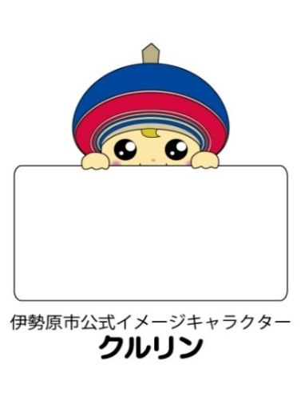
皆さまのご応募を
お待ちしています！
❑ はじめに
○この写真展は、写真を撮ることを通じて、いせはらの景観への理解を深めてもらうとともに、 「いせはらの魅力」や「いせはらへの愛着」を育んでもらうきっかけとするために行います。
❑ 写真について
○自分で撮った写真で応募してください。今までに撮りためた写真でも応募できます。
○応募作品は、原則として返却しません。
○写真を撮るときは、プライバシーなどに配慮してください。また、人が特定できる作品の場合は、本人に確認を取ってから応募してください。
○応募作品の著作権などは市に帰属し、写真、題名、コメントなどは、本市のまちづくりの啓発や 個性や魅力を伝えていくために活用させていただきます。
❑ 展示について
○写真展は、イトーヨーカドー伊勢原店１階で開催します。
○写真展では、学校名、学年、氏名、題名、写真を撮った場所、コメントも一緒に展示します。
○応募用紙には、氏名の掲載に関する同意欄があります。同意される場合は忘れずに チェック☑してください。なお、チェック☑が無い応募用紙については、氏名は掲載しません。
❑ 受賞したとき
○応募作品が受賞したときは、学校を通じて連絡をします。
○受賞作品は、広報いせはらなどで、学校名、学年、氏名、題名、写真を撮った場所、コメント などと一緒に紹介されることがあります。
❑ その他
○応募作品について、写真の画像データの提供をお願いすることがあります。
○別途、一般の部として、市内在住または通勤・通学の高校生以上の人を対象に、作品を募集 しています。ご家族の皆さまも是非ご参加ください。

❑ ご不明の点がありましたら、市役所担当までお問い合わせください。

担当 伊勢原市 都市部 都市政策課
〒259-1188 伊勢原市田中３４８番地
電話0463-94-4742（直通）

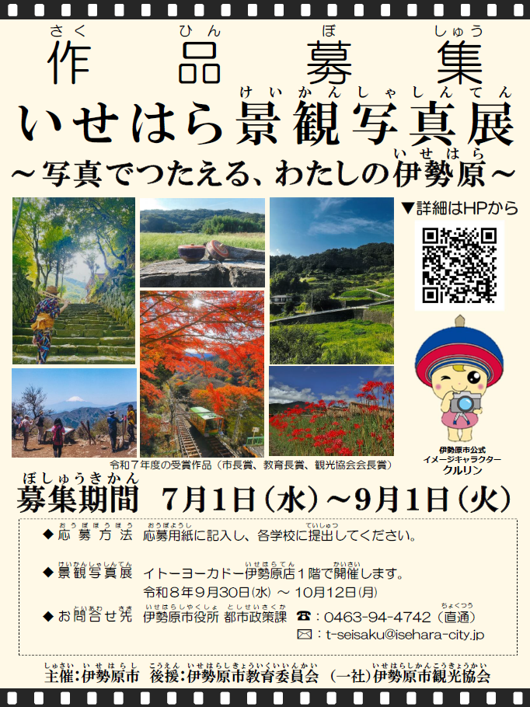
小・中学生の部 応募用紙

写真はりつけ場所
下の四角の「のりしろ」の中だけにのりをつけて、わくからはみださないようにはってください。
・写真の裏に名前を記入してください。
・写真の大きさは、２Ｌサイズです。
・横長の写真も、縦向きにはってください。
・右の「写真展への氏名の掲載について」に同意の☑をお願いします。

【応募用紙】
切りとり線

学校名と学年
学校
年生

氏名(ふりがな)
ふりがな
氏名

写真展への氏名の掲載について
同意される場合は、チェックボックスにチェ
のりしろ
ック☑をお願いします。チェック☑が無い場
合は、氏名の掲載はしません。
※複数応募される場合は、一枚ずつﾁｪｯｸをお願いします。
□ 写真展への氏名の掲載について、同意します
点線の四角の中だけのりをつけてください。
※この四角以外の写真のすみなどにはのりを付けないでください。
題名

写真をとった場所

○コメント・・・この場所を選んだ理由や、この場所での心に残る思い出など、自由に書いてください。
いせはら景観写真展 応募要領 小中学生の部

１ 応募できる人
・市内在学の小学校４年生から中学３年生までです。

２ 応 募 期 間
・令和８年７月１日（水）から９月１日（火）までです。

３ 応募のしかた
・左のページの応募用紙を切りはなし、写真をはり、必要事項を記入して、夏休み明けに
学校へ提出してください。
・１人が応募できる作品は、５点までです。

４ 参 加 賞
・応募者全員に参加賞をさし上げます。

５ 展 示
・応募作品は、「いせはら景観写真展」で展示します。会場は、イトーヨーカドー伊勢原店１階です。
・写真展では、学校名、学年、氏名、題名、写真を撮った場所、コメントも一緒に展示します。
ただし、氏名については、同意のチェック☑が無い場合は掲載しません。
・写真展の日程は、令和８年９月３０日（水）から１０月１２日（月）までです。
・写真展では、いいなと思う作品に対して投票することができます。

６ 表 彰
・作品を見た人の投票結果をもとに「みんなが選んだ景観賞」を選びます。
また、全作品の中から「市長賞」、「教育長賞」、「観光協会会長賞」を選びます。
・入選者の方は、後日表彰を行います。（１人につき、最大１作品です）

７ そ の 他
・次のページの注意事項をよく読んでから応募してください。

